05.11.2019г.
О ХОДЕ ПОДГОТОВКИ
К ВСЕРОССИЙСКОЙ ПЕРЕПИСИ НАСЕЛЕНИЯ 2020 ГОДА
В РЕСПУБЛИКЕ ТАТАРСТАН

В РЕСПУБЛИКЕ ТАТАРСТАН ОСУЩЕСТВЛЯЮТСЯ ПЕРВООЧЕРЕДНЫЕ МЕРОПРИЯТИЯ ПО ПОДГОТОВКЕ
К ПРОВЕДЕНИЮ ВСЕРОССИЙСКОЙ ПЕРЕПИСИ НАСЕЛЕНИЯ 2020 ГОДА

В октябре 2020 года на всей территории Российской Федерации пройдет Всероссийская перепись населения. В целях координации деятельности федеральных органов исполнительной власти и органов исполнительной власти субъектов РФ по подготовке и проведению переписи населения создана Правительственная комиссия по проведению Всероссийской переписи населения 2020 года.
В Республике Татарстан Постановлением Кабинета Министров Республики Татарстан от 15.08.2019г. № 682 образована Комиссия по проведению ВПН-2020 в Республике Татарстан, которую возглавляет Премьер-министр Республики Татарстан А. В. Песошин. Аналогичные комиссии созданы во всех муниципальных районах и городских округах республики.
На 1 октября текущего года во всех населенных пунктах республики проведены проверки состояния адресного хозяйства. По результатам проверок требуется установить или заменить 60,2 тысячи номерных знаков домов (9,8% от общего количества домов).
Важным этапом подготовки к переписи является создание информационной базы – списка адресов домов.
Актуализация списков адресов домов проходила в два этапа:
I этап - сопоставление с административными данными, а именно с данными Федеральной информационной адресной системы (ФИАС);
II этап - уточнение адресов регистраторами.
Регистраторы внесли уточнения в списки адресов домов и картографический материал. В списки были включены все дома, в которых может проживать или временно находиться население.
Информация, полученная в ходе актуализации списков, является основой для разработки оргплана проведения Всероссийской переписи населения 2020 года. При составлении оргплана территория делится на счетные и переписные участки и определяется количество переписного персонала, необходимого для проведения переписи населения.
В проведении переписи населения в Республике Татарстан будет задействовано 9,8 тыс. человек.
Переписчик будет иметь удостоверение, специальную экипировку - портфель и шарф. Удостоверение действительно при представлении паспорта.
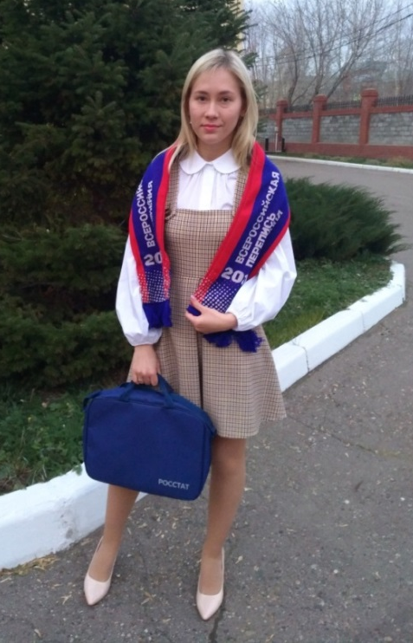
Во многом перепись 2020 года будет уникальной. Основной акцент в будущей переписи будет сделан на применении новых технологий: самостоятельном заполнении жителями республики электронных переписных листов на Едином портале государственных услуг, возможности пройти перепись в многофункциональных центрах предоставления государственных и муниципальных услуг (МФЦ), а также использовании переписчиками планшетов вместо бумажных бланков. Благодаря нововведениям процесс переписи станет более удобным.
С 1 по 25 октября 2020 года любой житель страны, имеющий стандартную учетную запись в Единой системе идентификации и аутентификации (ЕСИА), сможет самостоятельно пройти интернет-перепись на портале «Госуслуги», выбрав услугу «Пройти перепись населения». При этом электронный переписной лист можно заполнить не только на себя, но и на членов своей семьи. Пройти интернет-перепись можно будет и в МФЦ, где имеются гостевые компьютеры с доступом в Интернет. Вопросы онлайн-переписи полностью такие же, как у переписчиков. Каждый участник онлайн-переписи получит цифровой код-подтверждение прохождения переписи, который необходимо назвать переписчику. Перепись населения 2020 года – первая цифровая перепись в России.
Перепись – это моментальный снимок населения, его численности, размещения населения по территории, социально-экономических, демографических и этно-лингвистических характеристик.

Татарстанстат
post@tatstat.ru
+7 (843)221-78-78, +7 (843)221-78-87

https://www.gks.ru/vpn_popul; https://tatstat.gks.ru/vpn2020
https://1year.strana2020.ru/
https://www.instagram.com/tatarstanstat/
https://vk.com/tatarstanstat
https://www.facebook.com/groups/2489390548010181/

